

**INSTRUKCJA OBSŁUGI – PL**

**IN 9099 Mini Stepper inSPORTline Cylina**

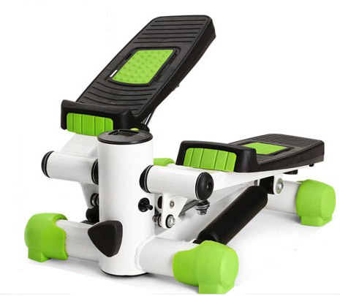

**SPIS TREŚCI**

[INSTRUKCJE DOTYCZĄCE BEZPIECZEŃSTWA 3](#_Toc519063032)

[CZĘŚCI URZĄDZENIA 4](#_Toc519063033)

[RYSUNEK PO ROZŁOŻENIU 4](#_Toc519063034)

[LISTA CZĘŚCI 4](#_Toc519063035)

[INSTRUKCJA OBSŁUGI PRODUKTU 5](#_Toc519063036)

[FUNKCJE KOMPUTERA 5](#_Toc519063037)

[MONTAŻ PRODUKTU 6](#_Toc519063038)

[WARUNKI GWARANCJI, ZGŁOSZENIA GWARANCYJNE 8](#_Toc519063039)

**Prosimy o uważne przeczytanie niniejszej instrukcji obsługi, w szczególności o ostrzeżenie dotyczące bezpieczeństwa, aby można było z niej prawidłowo korzystać. Zachowaj tę instrukcję w celu uzyskania dalszych informacji.**

# INSTRUKCJE DOTYCZĄCE BEZPIECZEŃSTWA

**OSTRZEŻENIE:**

Przeczytaj uważnie niniejszą instrukcję obsługi przed użyciem. Postępuj zgodnie z instrukcjami montażu.

1. Upewnij się, że wszystkie śruby i zaślepki są mocno dokręcone, gdy produkt jest całkowicie zmontowany.
2. Upewnij się, że wszystkie części zamienne są dostarczane przez producenta, a nieautoryzowana wymiana części zamiennych jest surowo zabroniona.
3. Zapewnij stan zdrowia przed rozpoczęciem ćwiczeń. Aby zapewnić wystarczającą siłę fizyczną, ćwiczenia powinny być wykonywane prawidłowo, regularnie i stopniowo.
4. Upewnij się, że dzieci zawsze używają tego sprzętu pod nadzorem osoby dorosłej; w przeciwnym razie upewnij się, że sprzęt jest zawsze poza zasięgiem dzieci.
5. Upewnij się, że nosisz odpowiedni strój podczas korzystania z tego urządzenia, aby uniknąć niebezpiecznych sytuacji. Natychmiast przestań korzystać z urządzenia i zrób odpoczynek w przypadku zawrotów głowy, bólu, nudności lub objawów choroby lokomocyjnej.
6. Ten sprzęt może pomieścić jedną (1) osobę naraz
7. Przestań używać tego urządzenia w przypadku stwierdzenia jakichkolwiek uszkodzeń w urządzeniu.
8. Upewnij się, że urządzenie jest umieszczone na suchej, twardej i płaskiej powierzchni z dużą ilością miejsca na manewr.
9. To urządzenie jest przeznaczone wyłącznie do użytku w pomieszczeniach, przeznaczone dla użytkownika domowego, a maksymalne obciążenie użytkownika wynosi mniej niż 100 kg.
10. Upewnij się, że wszystkie części tego urządzenia zostały dokładnie sprawdzone przed użyciem, szczególnie na częściach ściernych. Wymień wadliwy element natychmiast, aby zachować poziom bezpieczeństwa tego sprzętu. Regularnie sprawdzaj zgodnie z instrukcjami montażu tego sprzętu, aby zapewnić jego poziom bezpieczeństwa przez cały czas.
11. Utylizacja tego sprzętu musi być zgodna z przepisami federalnymi i lokalnymi.
12. Klasa - HS (zgodnie z EN ISO 20957) do użytku domowego
13. Upewnij się, że śruby i plastikowe uszczelki są nasmarowane. Po długim treningu należy posmarować obie plastikowe uszczelki.



|  |  |
| --- | --- |
| SZ(8Y}{]YFCC[25YV4KHG}O | **Prawidłowe sposoby pozbycia się tego sprzętu**  To oznaczenie oznacza, że ​​tego sprzętu nie należy wyrzucać wraz z innymi odpadami domowymi w całej UE. Aby zapobiec potencjalnym szkodom dla środowiska lub zdrowia ludzkiego w wyniku niekontrolowanego usuwania odpadów, należy je poddać recyklingowi w celu promowania zrównoważonego ponownego wykorzystania zasobów materialnych. |

# CZĘŚCI URZĄDZENIA

|  |  |
| --- | --- |
| **5~[RM$96CYPIFRNNOLPQ`_P**  **Rama główna (1) x 1** | **IMG_9555**  **Komputer (22) x 1** |

# RYSUNEK PO ROZŁOŻENIU

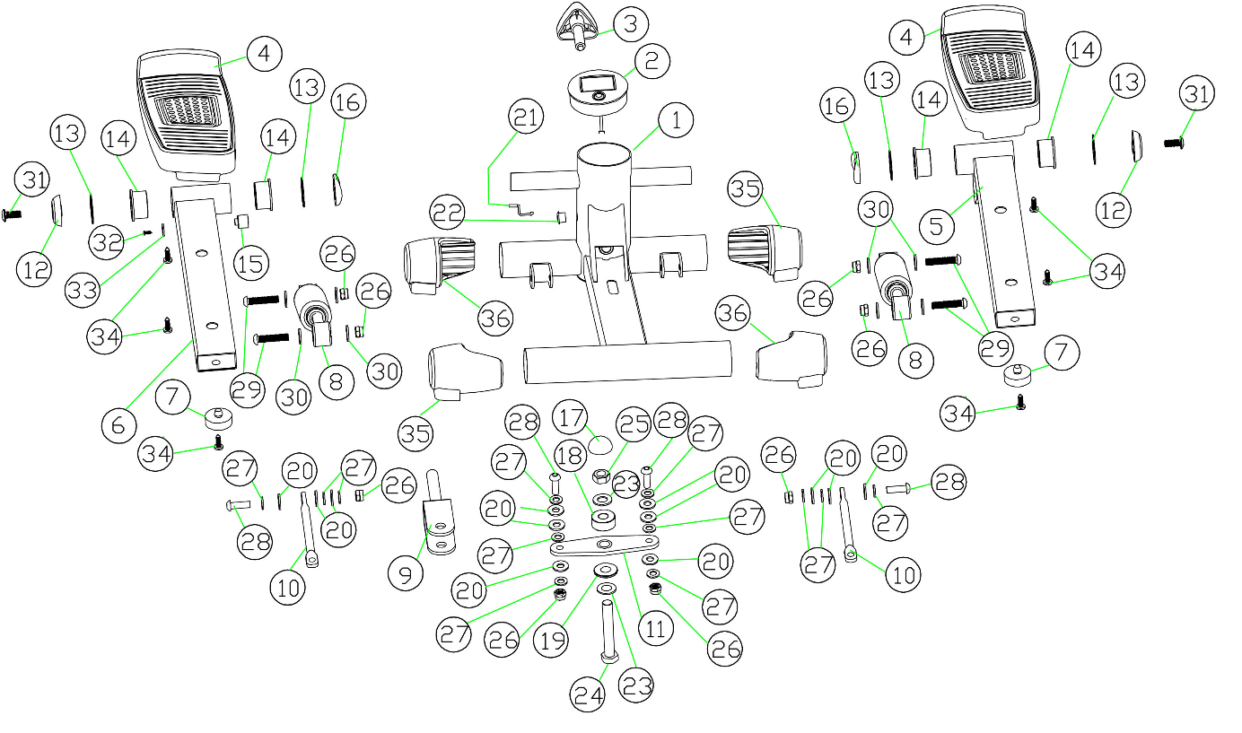

# LISTA CZĘŚCI

|  |  |  |
| --- | --- | --- |
| **Lp.** | **Opis** | **Ilość** |
| 1 | Główna rama 1 | 1 |
| 2 | Wyświetlacz 1 | 1 |
| 3 | Pokrętło regulacyjne 1 | 1 |
| 4 | Pedał 2 | 2 |
| 5 | Wspornik (L) dla pedału 1 | 1 |
| 6 | Wspornik (R) dla pedału 1 | 1 |
| 7 | Poduszka gumowa 2 | 2 |
| 8 | Pręt hydrauliczny 2 | 2 |
| 9, 11, 17, 18, 19, 20, 23, 24, 25, 26, 27, 28 | Jednostka napędowa 1x zestaw | 1x zestaw |
| 10, 20, 26, 27, 28 | Zestaw prętów podstawowych 2x | 2x zestaw |
| 12, 16 | Osłona z tworzywa 4 | 4 |
| 13 | Poduszka 4 | 4 |
| 14 | Tuleja osi 4 | 4 |
| 15 | Magnetyczna podstawa mocująca 1 | 1 |
| 21 | Kabel 1 | 1 |
| 22 | Tuleja ochronna 1 | 1 |
| 29 | Wkręt 4 | 4 |
| 30 | Poduszka 8 | 8 |
| 31 | Wkręt 2 | 2 |
| 32, 33 | Śruba gwintująca + podkładka 1 | 1 |
| 34 | Śruba samogwintująca 6 | 6 |
| 35, 36 | Osłona z tworzywa 4 | 4 |

# INSTRUKCJA OBSŁUGI PRODUKTU

**PROCEDURA DZIAŁANIA**

1. Obróć pokrętło regulacji, aby zmienić zakres ruchu pedału.
2. Wyreguluj napięcie pokrętła regulacyjnego, aby upewnić się, że przewód napinający jest prawidłowo podłączony do prawidłowego działania.
3. Komputer wyłączy się automatycznie, jeśli nie będzie żadnego ruchu przez 4 minuty.
4. Komputer uruchomi się automatycznie po rozpoczęciu ćwiczeń.
5. Wszystkie funkcje zostaną automatycznie zatrzymane, a znak "STOP" pojawi się w lewym górnym rogu komputera, gdy nie będzie żadnego ruchu dla 4 sekcji. Funkcje zaczną się ponownie, gdy zaczniesz ćwiczyć.

# FUNKCJE KOMPUTERA

|  |  |
| --- | --- |
| SCAN | Automatycznie skanuje każdą funkcję po kolei. |
| TIME | Wyświetla łączny czas sesji treningowej od 00:00 do 99:59. |
| COUNT | Wyświetla całkowitą liczbę kroków zrobionych podczas sesji treningowej. |
| REPS/MIN | Wyświetla powtórzenia (lub kroki) na minutę podczas sesji treningowej. |
| CAL | Wyświetla liczbę spalonych kalorii podczas sesji treningowej. UWAGA: Jest to przybliżony pomiar. |
| FUNCTION BUTTON | Aby wybrać TIME, COUNT, REPS / MIN, CALORIES, aby RESETOWAĆ wartości do wartości domyślnych. Naciśnij 4 sekundy, aby zresetować wartość. |

# MONTAŻ PRODUKTU

**KROK 1**

|  |  |
| --- | --- |
| QQ图片20140210165048 | Otwórz komputer (część: 22). Zainstaluj akumulator we właściwej pozycji. |

**KROK 2**

|  |  |
| --- | --- |
| QQ图片20140210171205 | Podłącz komputer (część: 22) za pomocą kabla głównej ramy (część: 2). |

**KROK 3**

|  |  |
| --- | --- |
| QQ图片20140210165040 | Zainstaluj komputer (część: 22) na ramie głównej (część: 1). |

**ĆWICZENIA**

|  |  |
| --- | --- |
| [R0IGLU7FX3$I]QT@ZI1P%6 | Przed użyciem produktu upewnij się, że jest on ustawiony na poziomej podłodze. |

# 

# WARUNKI GWARANCJI, ZGŁOSZENIA GWARANCYJNE

Gwarant:

**inSPORTline Polska**

Ciemiętniki 19, 29-120 Kluczewsko

NIP: 6090063070, REGON: 260656756

Okres gwarancji rozpoczyna się od daty zakupu towaru przez klienta. Gwarancja udzielana jest w trzech wariantach:

1. **Gwarancja Domowa -** Przeznaczona jest dla sprzętu wykorzystywanego do użytku prywatnego, niekomercyjnego przez Kupującego będącego konsumentem. **(okres gwarancji:** **24 miesiące)**.
2. **Gwarancja Pół-komercyjna -** Przeznaczona jest dla sprzętu wykorzystywanego w hotelach, spa, szkołach, ośrodkach rehabilitacji, itp. **(okres gwarancji: 12 miesięcy)**.
3. **Gwarancja Komercyjna -** Przeznaczona jest dla sprzętu wykorzystywanego w hotelach, spa,szkołach, ośrodkach rehabilitacji, klubach fitness oraz siłowniach, itp. **(okres gwarancji: 12** **miesiące)**.

Brak informacji o wariancie gwarancji, na dowodzie zakupu (fakturze lub paragonie), domyślnie oznacza Gwarancje Domową.

Gwarancja obejmuje usunięcie usterek, które w sposób dający się udowodnić wynikają z zastosowania wadliwych materiałów lub są wynikiem błędów produkcyjnych.

Gwarancja nie obejm uje czynności związanych z konserwacją, czyszczeniem, regulacją i ze skręcaniem połączeń śrubowych danego przedmiotu, do których to czynności zobowiązany jest Kupujący we własnym zakresie i na własny koszt.

Dowodem udzielenia gwarancji są niniejsze Warunki gwarancji wraz z oświadczeniem Gwaranta zawartym na dowodzie zakupu (fakturze lub paragonie). W celu realizacji uprawnień z gwarancji Kupujący winien okazać warunki gwarancji oraz dowód zakupu (paragon lub fakturę VAT). Gwarancja obowiązuje na terenie Polski.

Uprawnienia z gwarancji nie przysługują w przypadku:

1. uszkodzenia mechanicznego, które powstało w transporcie produktu do Kupującego za pomocą firm transportowych. Kupujący jest zobowiązany do sprawdzenia towaru przy dostawie, w celu wykrycia ewentualnych uszkodzeń w transporcie. W przypadku wykrycia takiego uszkodzenia, Kupujący zobowiązany jest niezwłocznie poinformować podmiot sprzedający oraz sporządzić protokół szkody z przewoźnikiem (firmą kurierską/pocztową). W przypadku braku sporządzenia protokołu szkody Gwarant nie ponosi odpowiedzialności za szkody spowodowane przez firmy kurierskie/pocztowe.
2. Uszkodzenia i zużycie takich elementów jak: linki, paski, wtyki, gniazdka, przełączniki, przyciski, baterie, przewody, elementy gumowe, pedały, uchwyty z gąbki, kółka, łożyska, tapicerka, rączki itp., chyba że ujawniona w tych elementach wada nie jest skutkiem naturalnego zużycia, a powstała z przyczyny tkwiącej w tym elemencie.
3. Drobne, powierzchowne zarysowania, odbarwienia lub spękania powłoki kryjącej.
4. Używania przez Kupującego, niezgodnych z instrukcją obsługi sprzętu, środków eksploatacyjnych lub czyszczących.
5. Niewłaściwego zabezpieczenie sprzętu przez Kupującego przed działaniem czynników zewnętrznych tj. wilgoci, temperatury, kurzu, itp.
6. Niestosowania przez Kupującego wymaganych (zgodnie z instrukcją obsługi) materiałów eksploatacyjnych.
7. Przeróbek i zmian konstrukcyjnych, dokonywanych przez Kupującego lub inne osoby nieuprawnione do tego działania przez Gwaranta.
8. Normalnego użytkowania (normalne zużycie części eksploatacyjnych).
9. Uszkodzenia sprzętu na skutek nieprawidłowego montażu przez Kupującego lub osoby trzecie.

W przypadku zasadności zgłoszenia reklamacyjnego Gwarant zapewnia transport i usługę serwisową przedmiotu gwarancji.

W przypadku braku zasadności zgłoszenia reklamacyjnego Kupujący pokrywa koszty ewentualnego transportu i usługi serwisowej przedmiotu gwarancji.

W przypadku braku zasadności zgłoszenia reklamacyjnego Kupujący będzie mógł odebrać przekazany przedmiot w siedzibie Gwaranta lub zamówić usługę wysyłki danego przedmiotu na własny koszt.

W wyjątkowych przypadkach, aby zdiagnozować usterkę i stwierdzić zasadność zgłoszenia reklamacyjnego Gwarant może zażądać przygotowania sprzętu do odbioru. Odbiór ten może być dokonany przez firmę spedycyjną, wówczas Kupujący zobowiązany jest przygotować towar w sposób bezpieczny do odbioru. Kupujący wyda przedmiot sprzedaży bez zanieczyszczeń, w opakowaniu oryginalnym lub zastępczym pozwalającym na przetransportowanie przedmiotu sprzedaży w stanie bezpiecznym.

Gwarant zobowiązany jest ustosunkować się do zgłoszenia gwarancyjnego w terminie do 14 dni. Naprawa gwarancyjna zostanie wykonana w najkrótszym możliwym terminie. W wyjątkowych przypadkach, gdy naprawa przedmiotu sprzedaży będzie wymagać sprowadzenia niedostępnych w Polsce lub nietypowych części z zagranicy, termin może być wydłużony. Kupujący zostanie poinformowany o takiej sytuacji drogą mailową lub telefonicznie.

Gwarant zobowiązuje się do naprawy uszkodzonego sprzętu w przypadku zasadności zgłoszenia gwarancyjnego. Wymiana towaru na nowy możliwa jest jedynie w przypadku braku możliwości naprawy sprzętu i gdy wada przedmiotu sprzedaży jest istotna. Zwrot kwoty zakupu za sprzęt jest możliwy jedynie w przypadku braku możliwości naprawy i braku możliwości wymiany na nowy oraz gdy wada jest istotna.

**Okresowe przeglądy techniczne sprzętu (dotyczy sprzętu przeznaczonego do użytku pół-komercyjnego oraz komercyjnego)**

Po upływie 6 i 12 miesięcy obowiązywania gwarancji, Gwarant zaleca przeprowadzenie przeglądu technicznego sprzętu. Wszystkie części, które zostaną wymienione w trakcie okresowego przeglądu technicznego, zostaną użyte przez Gwaranta nieodpłatnie w ramach gwarancji ( poza częściami zużytymi w trakcie normalnego użytkowania). Kupujący zobowiązany jest jedynie do pokrycia kosztów przeglądu technicznego i dojazdu do klienta wg. indywidualnej wyceny.

Wiążącej wyceny dokonuje dział serwisowy Gwaranta.

**Zgłoszenia gwarancyjne**

W celu zgłoszenia reklamacyjnego należy przesłać FORMULARZ GWARANCYJNY za pomocą strony internetowej Gwaranta [www.e-insportline.pl](http://www.e-insportline.pl).

Formularz gwarancyjny powinien zawierać takie informacje jak:

Imię i Nazwisko / Numer telefonu / Adres / Dowód zakupu / Nazwa produktu / Opis Wady.

Klient zostanie poinformowany o zakończeniu i wyniku reklamacji przez e-mail lub telefonicznie.



inSPORTline Polska

Ciemiętniki 19, 29-120 Kluczewsko

Telefon: +48 510 275 999

E-mail: biuro@e-insportline.pl

NIP: 6090063070, REGON: 260656756